xc
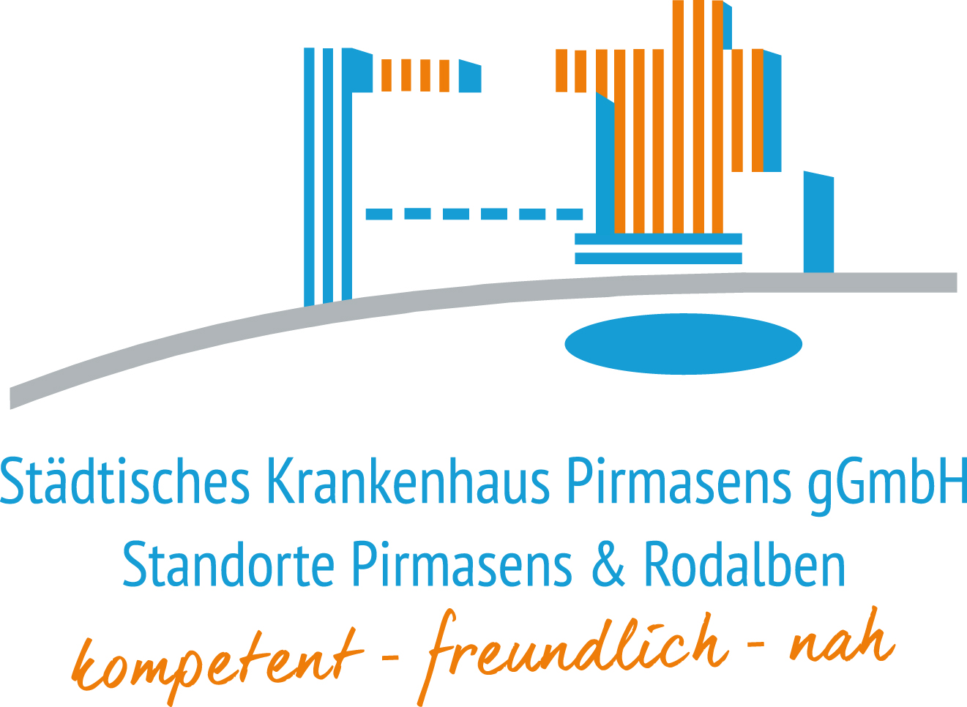
P R E S S E I N F O R M A T I O N

Bestmögliche Versorgung bei Brustkrebs, Darmkrebs und urologischen Krebserkrankungen

- Städtisches Krankenhaus Pirmasens gewährleistet im Einzugsbereich Pirmasens, Zweibrücken und Landkreis Südwestpfalz heimatnahe vollumfängliche Versorgung onkologischer Krankheitsbilder von Diagnostik über Therapie bis hin zur Nachsorge nach hohen Qualitätsstandards
- Strukturierte Zusammenarbeit interner und externer Kooperationspartner mit interdisziplinärer Therapieabstimmung ermöglicht engmaschige Behandlung auf kurzen Wegen

Pirmasens, 1. April 2022. In unserer Gesellschaft ist Krebs die zweithäufigste Todesursache und die von den Menschen am meisten gefürchtete Krankheit. Zudem ist schon jetzt mit Blick auf die demografische Entwicklung absehbar, dass in den kommenden Jahren die Zahl der Krebsneuerkrankungen steigen wird. Gleichzeitig können Patientinnen und Patienten bei einer frühzeitigen Diagnose und mit der richtigen Behandlung geheilt werden bzw. vielfach noch lange Zeit mit ihrer Erkrankung leben. In jedem Fall ist eine fachlich kompetente Versorgung – und dies möglichst wohnortnah und damit ohne lange Fahrtzeiten – ganz entscheidend. Vor diesem Hintergrund bietet das Städtische Krankenhaus Pirmasens für den gesamten Einzugsbereich Pirmasens, Zweibrücken und den Landkreis Südwestpfalz an zentraler Stelle eine vollumfängliche Versorgung insbesondere von Patientinnen und Patienten mit Brustkrebs, Darmkrebs sowie urologischen Krebserkrankungen.

Im Rahmen einer Pressekonferenz am heutigen Freitag, 1. April 2022, wurde das zugrundeliegende enge Netzwerk von den verschiedenen Fachgebieten präsentiert. Dadurch ist eine lückenlose und jeweils individuell angepasste onkologische Versorgung mit kurzen Wegen sichergestellt. Den Kern bilden dabei krankenhauseigene Zentren vor Ort in Pirmasens, die alle nach den hohen Anforderungen und Richtlinien der Deutschen Krebsgesellschaft (DKG) arbeiten. Darüber hinaus ist das Brustkrebszentrum durch das unabhängige Institut OnkoZert zertifiziert.

Patientinnen und Patienten stets im Mittelpunkt
Die Behandlung onkologischer Krankheitsbilder erfolgt am Städtischen Krankenhaus Pirmasens nach höchsten Qualitätsstandards, fest definierten Leitlinien und durchgängig über die gesamte Krankheitsphase von der Diagnostik über die gesamte Therapie bis hin zur qualifizierten Nachsorge. In diesem Zusammenhang werden vor Ort die begleitenden Therapieformen angeboten, für die regelmäßige ärztliche Behandlungen erforderlich sind, so etwa Chemo- und Strahlentherapien. Für die Patientinnen und Patienten im Einzugsgebiet des Städtischen Krankenhauses Pirmasens bedeutet das eine deutliche Entlastung, sparen sie dadurch doch lange und anstrengende Fahrtzeiten.

Das zertifizierte Brustkrebszentrum am Städtischen Krankenhaus Pirmasens
Früh erkannt und korrekt behandelt, ist Brustkrebs meist heilbar. Wichtig sind daher neben der Behandlung eine entsprechende Früherkennung und Diagnose. Seit 2012 leitet PD Dr. Dieter Mink die Klinik für Gynäkologie und Geburtshilfe und das Brustkrebszentrum Pirmasens. Mit den Kooperationspartnern werden seit vielen Jahren die Fälle der Patientinnen in den interdisziplinären Tumorkonferenzen besprochen und jeweils individuelle Behandlungspläne erarbeitet. 2021 wurde aufgrund der vorhandenen Strukturen und erreichten Fallzahlen die Zertifizierung des Brustkrebszentrums wieder erfolgreich umgesetzt.

Das Darmkrebszentrum am Städtischen Krankenhaus Pirmasens
Darmkrebs ist eine Volkskrankheit, die – wenn die ersten Anzeichen rechtzeitig entdeckt werden – mit beinahe absoluter Sicherheit vermeidbar bzw. heilbar ist. Aufgabe des Darmkrebszentrums am Städtischen Krankenhaus Pirmasens ist die fachmännische Diagnose und Behandlung dieser Erkrankung. Die Leitung liegt in den Händen von Dr. Harald Schultz, dem Chefarzt der Klinik für Allgemein- und Viszeralchirurgie am Standort Pirmasens, und Dr. Michael Mullen, der als kommissarischer Chefarzt die Klinik für Innere Medizin/Gastroenterologie am Standort Pirmasens leitet. Die Abteilungen Innere Medizin sowie Allgemein- und Viszeralchirurgie des Standorts Rodalben sind seit Beginn des Jahres Kooperationspartner des Darmkrebszentrums und arbeiten eng mit diesem zusammen.

Das uro-onkologische Zentrum am Städtischen Krankenhaus Pirmasens
Im uro-onkologischen Zentrum am Städtischen Krankenhaus Pirmasens erfolgen die ambulante Versorgung im Medizinischen Versorgungszentrum (Erstkontakt, Vorsorge, Diagnostik und Nachbehandlung) sowie die stationäre und operative Versorgung. In Kooperation mit regionalen und überregionalen Partnern bildet es die erste Anlaufstelle für alle urologischen Erkrankungsarten und zu den in diesem Bereich häufigen Krebserkrankungen an Prostata, Blase, Nieren und Harnleiter. Die beiden langjährig erfahrenen Chefärzte der Urologie, Dr. Rolf Bächle und Dr. Manfred Wachter, verfügen über die Zusatzbezeichnung „Medikamentöse Tumortherapie“. Uro-onkologische Indikationen werden in sektorübergreifenden Tumorkonferenzen individuell je Patientin und Patient besprochen, auch die komplette Tumorchirurgie wird heimatnah in Pirmasens angeboten. Sind spezielle Therapieformen angezeigt, für die das Städtische Krankenhaus nicht über die entsprechenden Strukturen verfügt, versteht sich die Abteilung als „Gatekeeper“ und überweist die Patientinnen und Patienten an entsprechende Zentren. Dies gilt zum Beispiel im Fall, dass ein roboterassistiertes Operationssystem (Da-Vinci) zum Einsatz kommen sollte.

Übersicht der internen Kooperationspartner
- Klinik für Innere Medizin – Gastroenterologie – Komm. Chefarzt Dr. med. Michael Mullen (Standort Pirmasens)
- Klinik für Allgemein- und Viszeralchirurgie – Chefarzt Dr. med. Harald Schultz (Standort Pirmasens)/Komm. Ärztlicher Leiter Catalin-Marius Neacsu (Standort Rodalben)
- Klinik für Innere Medizin – Chefarzt Dr. med. Thomas Jäger (Standort Rodalben)
- Klinik für Gynäkologie und Geburtshilfe – Chefarzt PD Dr. med. Dieter Mink (Standort Pirmasens)
- Klinik für Plastische und Handchirurgie – Chefarzt Dr. med. Matthias Evertz (Standort Pirmasens)
- Klinik für Radiologie – Chefarzt Dr. med. Roland Seidel (Standort Pirmasens)
- Klinik für Urologie und Kinderurologie – Chefärzte Dr. med. Rolf Bächle und Dr. med. Manfred Wachter (Standort Pirmasens)
- Klinik für Anästhesie, Intensivmedizin, Schmerztherapie und Notfallmedizin – Chefarzt Dr. med. Carsten Henn (Standort Pirmasens)
- Physiotherapie – Claudia Steffke
- Sozialdienst
- Ernährungsberatung – Sandra Merkel
- Seelsorge

Übersicht der vertraglich gebundenen externen Kooperationspartner
- MVZ Strahlentherapie, Dr. med. Adrian Staab (Pirmasens)
- Praxis für Onkologie, Dr. med. Nicole Adrian (Pirmasens/Kaiserslautern/
Landstuhl)
- Institut für Pathologie GbR (Kaiserslautern/Bad Kreuznach/Saarlouis/Idar-Oberstein)
- Gemeinschaftspraxis für Humangenetik (Homburg/Saar)
- Gemeinschaftspraxis für Radiologie und Nuklearmedizin (Pirmasens)
- Krebsgesellschaft Rheinland-Pfalz (Kaiserslautern)
- PS Docs, Jens Funda (Pirmasens)
- Hospiz Haus Magdalena (Pirmasens)
- PubliCare Stomatherapie
- Frauenselbsthilfe nach Krebs
- Deutsche ILCO e. V.

Darüber hinaus besteht eine enge Zusammenarbeit mit vielen weiteren Fachärzten und Dienstleistern in der Region.

Ergänzendes zum Städtischen Krankenhaus Pirmasens
Als regionales Akutkrankenhaus kümmert sich das im Jahr 1988 erbaute Städtische Krankenhaus Pirmasens um Patienten der Stadt Pirmasens, der umgebenden Südwestpfalz und des Saarpfalz-Kreises. Durch die Fusion mit dem St. Elisabeth Krankenhaus Rodalben, mit Wirkung zum 1. Januar 2022, erhält die Städtisches Krankenhaus Pirmasens gGmbH die Einstufung zum Schwerpunktversorger.
Zum Leistungsspektrum am „Standort Pirmasens“ gehören die Innere Medizin (Gastroenterologie und Kardiologie), Allgemein- und Viszeralchirurgie, Gefäßchirurgie, Unfallchirurgie und Orthopädie, Plastische und Handchirurgie, Frauenheilkunde und Geburtshilfe, Kinder- und Jugendmedizin, Psychiatrie und Psychotherapie, Urologie und Kinderurologie, Anästhesie, Intensivmedizin und Schmerztherapie sowie Radiologie. Darüber hinaus befassen sich zertifizierte Krebszentren mit der Vorsorge, Diagnose und Therapie von Brust- und Darmkrebserkrankungen. Die Abteilung für Unfallchirurgie und Orthopädie ist als Regionales Traumazentrum des TraumaNetzwerkes Saar-(Lor)-Lux-Westpfalz zertifiziert und sichert die Behandlung schwer verletzter Patienten auf höchstem Niveau; als EndoCert-zertifiziertes EndoProthetikZentrum ist sie zudem Mitglied im Endoprothesenregister Deutschland (EPRD). Zudem verfügt der Standort Pirmasens über ein Diabetes- und ein Schilddrüsenzentrum.
Der „Standort Rodalben“ verfügt über die Fachabteilungen Innere Medizin und interdisziplinäre Intensivmedizin, Operative Orthopädie und Unfallchirurgie (ebenfalls als Endoprothetik-Zentrum zertifiziert), Konservative Orthopädie und Spezielle Schmerztherapie, Allgemein- und Viszeralchirurgie, Anästhesie sowie eine Belegabteilung für Augenheilkunde.
Die Tochtergesellschaft „MVZ Städtisches Krankenhaus Pirmasens gGmbH“ betreibt ein Medizinisches Versorgungszentrum (MVZ) mit Fachpraxen für Urologie, Gynäkologie (Pirmasens und Zweibrücken), Chirurgie (Pirmasens und Rodalben) und Kinderheilkunde (Pirmasens und Dahn).
Zusammen beschäftigen beide Standorte rund 1.500 Mitarbeiter und verfügen über insgesamt 574 Betten/tagesklinische Plätze. Weitere Informationen unter https://www.kh-pirmasens.de.
20220401_khp

Begleitendes Bildmaterial:
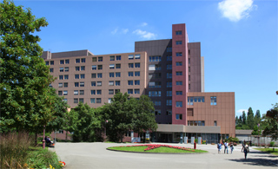
Städtisches Krankenhaus Pirmasens © Städtisches Krankenhaus Pirmasens
[ Download unter https://ars-pr.de/presse/20220401_khp ]

Weitere Informationen Presse-Ansprechpartner
Städtisches Krankenhaus Pirmasens gGmbH ars publicandi GmbH
Geschäftsführer Dipl.-Ökonom Martin Forster Martina Overmann
Pettenkoferstraße 22 Schulstraße 28
D-66955 Pirmasens D-66976 Rodalben
Telefon: +49 6331 714-0 Telefon: +49 6331 5543-13
Telefax: +49 6331 714-1023 Telefax: +49 6331 5543-43
Geschaeftsleitung@KH-Pirmasens.de MOvermann@ars-pr.de
https://www.kh-pirmasens.de https://ars-pr.de

